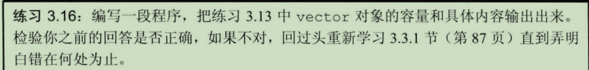

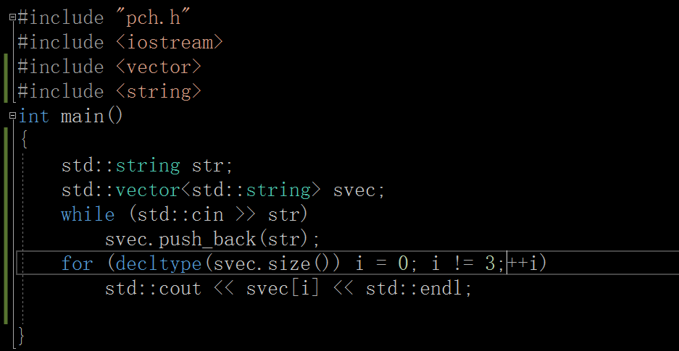

3.17



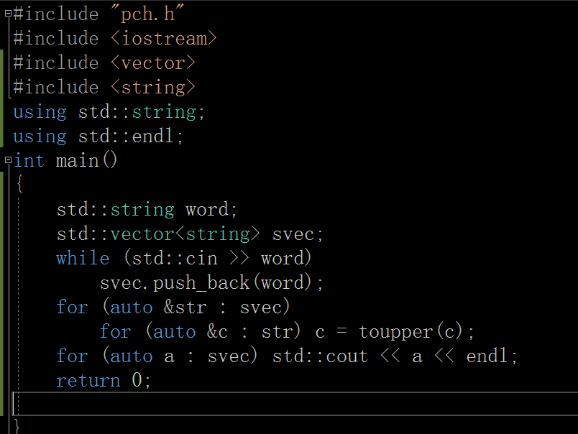

這裏注意，toupper本身就是一個針對單個字符的函數，所以不能直接處理字符串，也需要先用迭代，將每一個string中的元素單獨拿出來，然後使用，所以需要用到倆次迭代。

3.18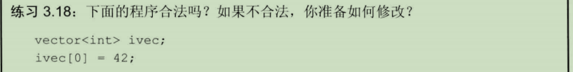

不合法，因爲這裏是一個空的ivec，如果想要添加元素，應該使用pull_back



1. vector<int> ivec2=ivec1;
2. Vector<Int>ivec2(10,42)
3. Vector<int>ivec2{42,42..........42}

3.20

